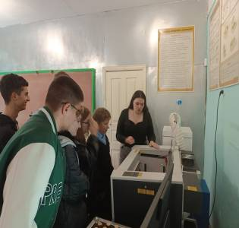
14.09. 2023 года старшеклассники МОУ СОШ № 10 г. Сердобска стали участниками мастер - класса по 3D- моделированию и распечатке обемных моделей на лазерном станке.
Сначала ребята проектировали детали в профессиональной программе «Компас 3D», затем вырезали их из картона и собирали прототип, находили и исправляли ошибки. И лишь после этого на лазерном гравере они вырезают детали из фанеры.
Подобные кейсы формируют у ребят инженерное мышление и мотивируют их на решение новых, более сложных, задач. Старшеклассники более глубоко знакомятся с инженерными профессиями.

